附件1

关于申报两江新区稳住经济大盘20条政策举措扶持的请示（模板）

重庆两江新区管理委员会：
一、企业基本信息
重庆****有限公司（以下简称“****”）于****年*月*日正式成立，所属行业为（以下请择一勾选）工业服务业建筑业其他，注册资本**万元人民币，其中已实缴到位**万元。公司注册地为重庆市两江新区*****；实际经营地为******。公司经营年限为**，经营范围为：********。截至目前，公司拥有员工**人。2021年，公司实现主营业务收入*万元，缴纳税金*万元。
二、申请内容及依据
公司现依据《〈两江新区稳住经济大盘20条政策举措〉实施细则（试行）》第**条规定“************”，申请两江新区稳住经济大盘政策举措扶持资金***万元，用于*****。（具体内容参照《重庆两江新区产业发展专项资金管理办法》支持方向，如：用于开展新产品、新技术、新工艺的研发、应用及产业化；或用于购买专业服务和开展人才培训。）

********有限公司
2022年*月*日
联系人：*****（姓名、手机号）

附件2
企业申报资料真实性承诺书

重庆两江新区管委会：
我公司郑重承诺： （公司名称）申请本次《两江新区稳住经济大盘20条政策举措》第 条（条款标题： ）扶持所提交的全部申报材料符合申报服务指南中规定的申报条件和要求，材料合法合规、真实有效，有关财务数据准确无误。我们愿为所提交材料的真实性负责，并郑重承诺：如有弄虚作假行为，愿接受处罚。

（公章）
年 月 日

附件3
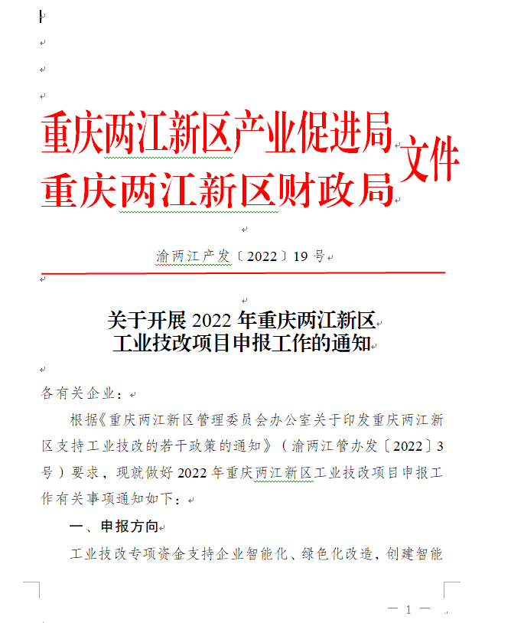

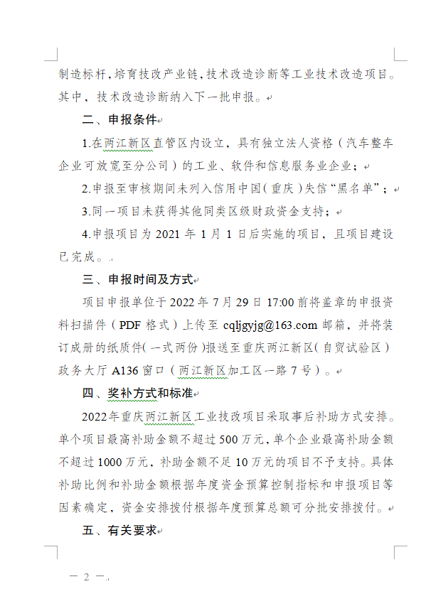

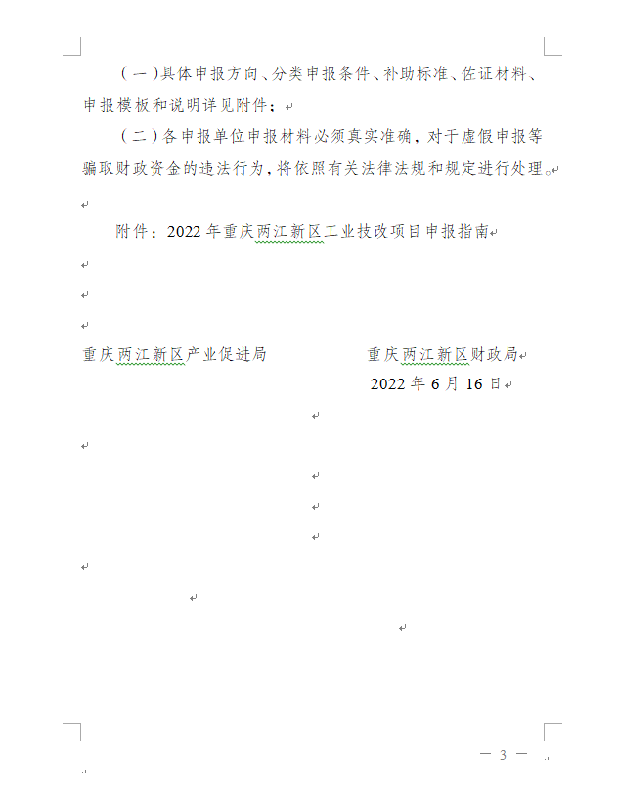

附件
2022年重庆两江新区工业技改项目
申报指南

2022年6月

第一部分 申报方向

一、智能化改造
鼓励企业智能化改造，支持工业企业利用新一代信息技术，打造工业互联网创新应用场景和新模式应用，通过采用自动化、数字化、网络化、智能化等先进制造系统和设备，推动智能制造能力提升。
申报条件：（1）申报项目已在国家统计联网直报平台进行固定资产投资技改报统；（2）项目实际固定资产投资额不低于500万元；（3）项目投资已完成。
补助标准：按不超过其设备实际投资的20%给予补助，单个项目补助额度不超过500万元。
佐证材料：（1）报统证明，有技改备案的项目同时提供备案证；（2）固定资产投资明细表及其对应的合同、发票、主要设备、设施照片和软件截图等。
二、绿色化改造
助力企业绿色化改造，按照碳达峰、碳中和要求，支持工业企业进行节能、节水、清洁化和环保技术改造。
申报条件：（1）申报项目已在国家统计联网直报平台进行固定资产投资技改报统；（2）项目实际固定资产投资额不低于500万元；（3）项目投资已完成。
补助标准：按不超过其设备实际投资的20%给予补助，单个项目补助额度不超过500万元。
佐证材料：（1）报统证明，有技改备案的项目同时提供备案证；（2）固定资产投资明细表及其对应的合同、发票、主要设备、设施照片和软件截图等。
三、智能制造标杆
对实施技术改造后，入选全球智能制造灯塔工厂、国家智能标杆工厂、重庆市创新示范智能工厂、重庆市智能工厂、重庆市数字化车间名单的工业企业给予一次性奖励。
申报条件：（1）申报企业在入选前已完成技术改造；（2）申报企业被认定为全球智能制造灯塔工厂、国家智能标杆工厂、重庆市创新示范智能工厂、重庆市智能工厂、重庆市数字化车间。
补助标准：全球智能制造灯塔工厂不超过500万元、国家智能标杆工厂不超过400万元、重庆市创新示范智能工厂不超过300万元、重庆市智能工厂不超过100万元、重庆市数字化车间不超过50万元。
佐证材料：（1）入选前技改项目完成的证明材料，如项目验收报告或国家统计联网直报平台完成固定资产投资技改报统的证明；（2）认定文件。
四、培育技改产业链
培育技改产业链，为区内工业企业技术改造提供软硬件设备和信息技术服务的企业，按不超过其提供软硬件设备和信息技术服务实际结算额的1%给予补助。
申报条件：（1）技术改造业主单位项目已在国家统计联网直报平台进行固定资产投资技改报统；（2）申报单位与技术改造业主单位签订了为上述技术改造项目提供软硬件设备和信息技术服务的合同并已实施完成。
补助标准：按申报单位提供软硬件设备和信息技术服务实际结算额的1%给予补助，单个企业最高不超过50万元/年。
佐证材料：（1）业主单位盖章的技改项目报统证明；（2）申报单位与业主单位签订的业务合同、相关发票；（3）申报单位为项目制定的技术改造方案、业主单位盖章的意见反馈表及提供的主要设备、设施照片和软件截图等。
第二部分 申报模板

2022年重庆两江新区工业技改项目
申报材料

项目名称：********
支持方向：********
申报单位法人代表：***（签章）
联系人：***
联系电话：座机******** 手机********
申报单位：********（盖章）
申报时间：2022年7月*日

项目申报书模板

- 项目申报表和承诺书
1.工业技改项目申报表。
2.项目真实性合规性承诺书。
- 项目申报单位基本情况
企业简介、营业执照、房地产权或租赁合同等。
三、项目主要内容及实施情况
1.奖补类项目内容主要介绍奖补项目相关事项，如获得荣誉的时间、内容、入选文件等基本情况。
2.建设类项目内容包括项目名称、地址、工期、主要建设内容和目标、计划执行和投资完成情况、项目技术方案、工艺流程和实施成效等。
四、申请专项资金用途
财政专项资金用途说明。
五、申报佐证材料
技改备案、报统证明；固定资产投资明细表以及对应的合同、发票、主要设备、设施照片和软件截图；技术改造方案、项目验收报告、意见反馈表，财政资金用途和绩效目标达成的证明材料等。

重庆两江新区工业技改项目申报表（2022年）
申报单位名称（盖章）： 单位：万元
项目  实施  地址 |  |  |  |  |  | 所属行业 | 1.工业  2.软件及信息服务业 |  |  | 组织机构代码
上年  经营  状况 | 主营业务收入 |  |  | 产值 |  | 利 润 |  | 税 金 |  |  | 固定资产投资
开户行 |  |  |  |  |  | 户 名
开户行 |  |  |  |  |  | 账户号
项目  名称 |  |  |  |  |  | 项 目  负责人 |  |  | 手 机
申报  方向 | 与申报指南名称保持一致 |  |  |  |  |  |  |  | 实施起止时间 |  | 202X年X月至  202X年X月
申请  资金 |  |  |  |  |  | 财政资金用途
固定资产计划  总投资 |  |  |  |  |  | 固定资产  实际完成投资
项目 主要
内容
绩效
考核 目标
填表人： |  |  | 联系手机： |  |  |  |  |  | 填表时间：

项目真实性合规性承诺书

本单位对本次申报的*****项目作出如下承诺：
一、*****项目内容符合国家和重庆市相关产业政策、发展规划，且未获得其他区级财政资金支持。
二、本次提供的*****项目申报资料纸质版与电子版严格一致、真实有效，且已准确、充分及完整的表达我单位及*****项目实际，如与实际情况不符的，我单位愿承担相应法律责任及其他后果。
三、我单位将严格按照批复内容组织项目实施，如项目被主管部门予以撤销的，我单位愿主动退回已拨付的专项资金。

承诺单位名称：（盖章）
2022年**月**日

第三部分 申报说明

1.全套资料胶粘成册，在书脊处打印“公司名称”（智能制造标杆方向除外），再加盖骑缝章，全册统一编码，双面打印，每章前应使用目录页，建议目录页可使用彩页作视觉区分便于查找不同章节；
2.申报项目名称、单位名称、建设周期、计划总投资均需与技改备案、报统证明中的对应内容严格一致；
3.“固定资产实际完成投资”与投资明细表合计数严格一致；
4.“财政资金用途”建议用于归垫设备；
5.“绩效考核指标”可以是经济指标也可以是技术指标，但在项目申报书中都需要有明确的计算方法和充分的计算依据；
6.智能制造标杆方向中，项目验收报告或报统证明中的项目名称须与申报项目名称严格一致；
7.培育技改产业链方向中，“业主单位技术改造项目”报统证明中的项目名称须与业务合同、技术改造方案、意见反馈表中项目名称严格一致，若不一致，请业主单位提供相关说明；
8.真实性审核时申报项目所涉及的所有合同、发票、收（付）款凭证的原件及设备、设施均需在两江直管区内；
9.本政策所称两江新区直管区指鸳鸯、人和、天宫殿、翠云、大竹林、礼嘉、金山、康美、鱼嘴、复盛、郭家沱、龙兴、石船、水土、复兴等15个建制镇、街道及其他市政府明确区域；
10.项目建设内容、实际投资、绩效考核目标验收结题时须全部完成，财政资金用途须与批复严格一致，否则财政资金将全部退回。

附件4
重庆两江新区上规支持申请表
申报单位名称（盖章）: 单位：万元
申请企业名称 |  | 统一社会信用代码
企业注册地址 |  | 成立日期
主要业务 |  | 所在行业
近3年主营业务收入 | xx年： | 入库时间
近3年主营业务收入 | xx年： | 入库时间
近3年主营业务收入 | xx年： | 入库时间
法定代表人（负责人） |  | 联系电话
联系人 |  | 联系电话
拟申请支持金额

（第 次）
企业真实性承诺 | 本企业郑重承诺，此次申报两江新区企业上规支持申请材料均真实有效，如因本企业提供的材料真实性问题而导致的一切后果和法律责任均由本企业承担。  企业负责人（签字）：  年 月 日
填表人： 联系电话： 填表时间：

附件5
重庆市一次性吸纳就业补贴申请表
单位名称 |  | 统一社会信用代码
联系人 |  | 联系电话
开户银行 |  | 银行账号
申请补贴人数 |  | 申请补贴金额
请抄录以下内容并盖章：本单位承诺所提供的资料真实、合法、有效。如有隐瞒或虚构造假，愿意承担一切法律和经济责任。

盖章：

年 月 日

备注（银行行号）

附件6
重庆市一次性吸纳就业补贴人员花名册
申请单位（盖章）：
序号 | 姓名 | 联系电话 | 身份证号码 | 人员  类别 | 人员类别  证件号码 | 用工单位名称（劳务派遣岗位填写） | 用工单位联系方式（劳务派遣岗位填写） | 备注
1
2
3
……
注：人员类别包括应届高校毕业生、低保家庭人员、零就业家庭人员、脱贫人口、去产能企业职工中的“4050”人员和残疾人员、残疾离校2年内高校毕业生。

附件7
两江新区20条政策支持旅游业发展申报表
申报单位（盖章）：
申报单位基本情况 | 单位名称
申报单位基本情况 | 地址
申报单位基本情况 | 统一社会信用代码
申报单位基本情况 | 法定代表人 |  | 手机
申报单位基本情况 | 联系人 |  | 手机
拨款账户信息  （基本户） | 账户名称
拨款账户信息  （基本户） | 开户行
拨款账户信息  （基本户） | 账号
申请项目及金额 | 项目名称 |  |  | 金额（万元）
两江新区市场监管局  初审意见 | 年 月 日（盖章）
两江新区管委会  复审意见 | 年 月 日（盖章）

附件8
重庆两江新区科技创新类资金申请表
企业名称 （盖章）
注册地址 |  |  | 法定代表人
上年度企业 基本情况 | 总资产 （万元） |  | 销售收入 （万元）
上年度企业 基本情况 | 税收 （万元） |  | 利润 （万元）
申请项目名称及金额 | 培育高新技术企业奖励30万元
申请总金额 | 万元
企业简介
拨款账户信息（*） | 账户名称：
拨款账户信息（*） | 开户行：
拨款账户信息（*） | 账号：
填报人： 联系方式： 填报时间：
注：*拨款账户银行需是两江新区范围内的银行，可以不是基本户。*申请表控制到一页。

